Національний Технічний Університет України
«Київський політехнічний інститут імені Ігоря Сікорського»
Факультет Інформатики та Обчислювальної Техніки
Кафедра обчислювальної техніки

Лабораторна робота №1.2

з курсу «Архітектура комп’ютерів»

Виконав:
студент 3 курсу ФІОТ
групи ІВ-81
Денисюк Ярослав

Перевірив:
Нікольський С. С.

Київ 2021
Тема: Основні інструкції 32-бітного ARM процесора для
мікроконтролерів.
Мета: Навчитися використовувати асемблерні інструкції ядра Cortex-M4, працювати з процедурами і базово зрозуміти архітектуру ядра.

Варіант 8110%5=0

Код програми:

.global lab1
.syntax unified
#define A #1
#define B #3
#define C #2

lab1:
push {lr}
mov r0, A
mov r1, B
mov r2, C

add r3, r0, r1
sdiv r3, r2
mvn r2, r2
add r3, r2
pop {pc}

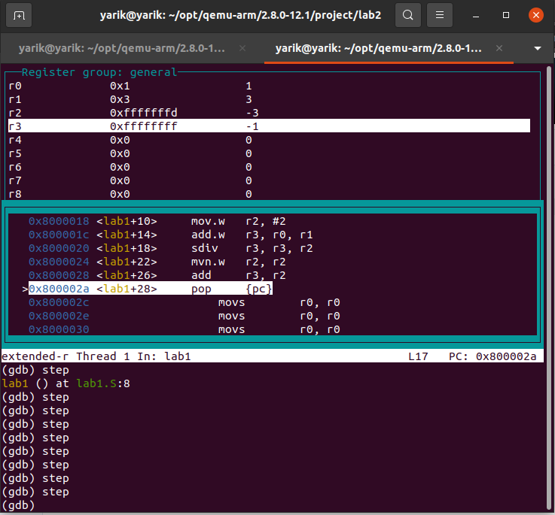

Висновки: У ході виконання лабораторної роботи ми навчилися використовувати асемблерні інструкції ядра Cortex-M4, працювати з процедурами і базово зрозуміли архітектуру ядра.

Git: https://github.com/littleproger/AK3/tree/lab2

